**SABERES INICIAIS E PRIMEIROS CONTATOS COM EDUCAÇÃO AMBIENTAL NA ESCOLA: Análise e resultados com a turma 6° ano B da escola municipal 31 de março.**

¹ Rodrigo FERREIRA de Lira

² Sabryna Albuquerque PORTO

³Hermane Walker Valeriano NUNES

Bruno Rafael de Oliveira MAGALHÃES

José Cassiano dos SANTOS

**Resumo:**

O presente trabalho apresenta uma análise realizada na escola municipal 31 de março no município de Arapiraca/AL, que tem como objetivo introduzir os alunos a conceitos e saberes sobre a Educação Ambiental na escola e em seu convívio diário trazendo assim uma sensibilização e buscando uma inspiração para a conscientização destas crianças. Os resultados obtidos contribuíram para melhor sensibilizar as crianças no tocante de analisar suas atitudes no dia a dia, a partir das aulas e debates em sala, ao mesmo tempo em que se espera que as crianças sejam disseminadoras de tal conhecimento para a sociedade.

**Palavras-chaves:** ambiente, escola, conscientização.

**Abstract:**

This paper presents an analysis carried out at the Escola Municipal 31 de Março Arapiraca/ AL, which aims to introduce students to concepts and knowledge about Environmental Education at school and their daily life, thus bringing awareness and seeking inspiration. for the awareness of these children. The obtained results contributed to better sensitize children to analyze their attitudes in daily life, from classroom and classroom discussions, at the same time as children are expected to be disseminating such knowledge to society.

**Key word:** Environment, school, awareness.

**1. INTRODUÇÃO**

As inquietações a cerca das questões ambientais, passaram a surgir a partir da década de 1970, com movimentos que estavam preocupados com o uso excessivo dos recursos naturais. Com vistas, aos valores da época, determinados pela ordem econômica e pelo poder da tecnologia, que sinalizavam uma ameaça à vida na Terra.

Seguindo o cenário primitivo, o homem tinha um comportamento equilibrado com relação ao uso dos recursos naturais, retirando apenas o necessário, com o passar do tempo, a evolução tecnológica propôs maior produção e diversificação de produtos exigindo cada vez mais matéria prima, colocando em risco a relação entre o homem e a natureza.

Neste sentido Guattari (2000, p.7) discorre que:

O Planeta Terra vive um período de intensa transformações técnico cientificas, em contrapartida das quais engendram-se fenômenos e desequilíbrios ecológicos que, se não forem remediados, no limite, ameaçam a implantação da vida em superfície.

O avanço o qual o autor se refere, acelera o processo produtivo, necessitando cada vez mais da exploração dos recursos naturais, o aumento da população, junto com a urbanização, dão origem a vários impactos, dentre eles o desmatamento de áreas para a exploração, quer seja da cobertura vegetal, superfície ou subsolo, processo que vem ocorrendo de forma desenfreada.

Assim, os problemas ambientais que vivenciamos já faziam parte das preocupações dos nossos antepassados, Lima (2007) faz menção que grandes filósofos, cientistas, artistas e religiosos que ao longo do tempo expressaram sua admiração pela natureza e sua preocupação em protegê-la, falavam muito entre a relação homem e natureza. Em suas discussões cita:

Thomas Huxley (1863), George P.Marsh (1864) e Aldo Leopoldo (1949), estes escreviam sobre o homem e a natureza, com ênfase para os escritos de Aldo Leopoldo que versava sobre a necessidade de uma ética de uso dos recursos da terra.

A Educação Ambiental (EA), a priori vem contribuir para a consciência ambiental. Assim, a mesma possui diferentes definições, porém todas voltadas para as questões ambientais, como ressalta Dias (1992), que a prática da Educação Ambiental através de enfoques interdisciplinares e a participação ativa de cada individuo, para a resolução de problemas ambientais. Carvalho (2001),vai mais além, ver a Educação Ambiental como mediação educativa, como parte dos processos de transição ambiental e suas inúmeras interfaces com diferentes campos de ação.

Analisando esses pontos, podemos afirmar que a educação ambiental nas escolas pode ser determinante para a amenização dos problemas que, há anos, vêm sendo causados ao meio ambiente pela ação do homem. As crianças representam as futuras gerações em formação e, como estão em fase de desenvolvimento cognitivo, supõe-se que nelas a consciência ambiental possa ser internalizada e traduzida de forma mais bem-sucedida do que nos adultos, já que ainda não possuem hábitos e comportamentos constituídos (CARVALHO, 2001, p.46).

**Apesar dos problemas encontrados nesse meio, a Educação Ambiental vem adquirindo mais visibilidade e importância em nossa sociedade. Algumas políticas publicas já foram implantadas para tentar sanar as diversos malefícios da falta de consciência da grande maioria da população. Diante disto, a Escola como principal agente de formação cidadã vem aproximando-se desta temática, reconhecendo seu papel para desenvolvimento desta consciência. É fundamental trabalhos pedagógicos e preparação adequada dos profissionais envolvidos nesse trabalho, pois é importante ter em mente que esta “mudança de comportamento” que a Educação Ambiental implica não acontece com simples aulas onde o conteúdo é despejado no aluno e o mesmo não consegue compreender do que se trata.**

O presente estudo faz uma analise do conhecimento dos alunos do ensino fundamental acerca da Educação Ambiental trazendo discussões e debates da importância destes saberes desde o inicio da formação do individuo, agindo assim como um forte pilar para a formação social e humana do mesmo.

**2. MATERIAIS E METODOS**

**Caracterização da escola e alunos:**

A analise e aplicação de conhecimentos foi feita na Escola Municipal 31 de Março, no município de Arapiraca/AL. A referente turma é composta por 40 alunos com a faixa etária de 12 à 14 anos. É notório que a maioria dos alunos já possuíam algumas noções sobre o tema, repassadas para eles a partir de projetos desenvolvidos na escola e sobre alguns debates feitos em sala. Porém, no convívio em suas casas muito pouco é falado sobre isso e foi possível perceber que as pequenas práticas eram feitas na escola e se restringiam apenas aquele ambiente. Com isso, a importância dessa discussão e produção de conhecimento na sala de aula torna-se extremamente importante para a contribuição da formação desses alunos.

**Metodologia**

Inicialmente foi feita uma analise dos conhecimentos dos alunos para que fosse possível encontrar o ponto de partida. Assim, no primeiro momento da pesquisa foi feita aulas expositivas acerca da Educação Ambiental e suas práticas para que eles pudessem compreender conceitos simples, fizessem associações em sua realidade e se inteirassem sobre o assunto.

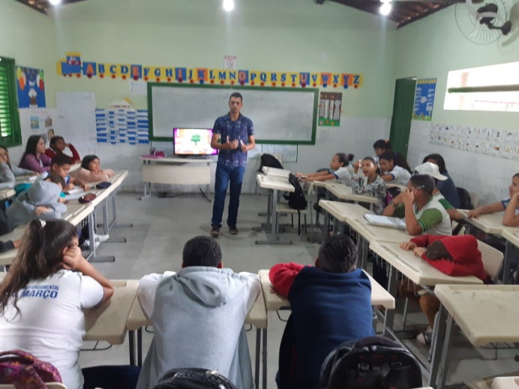

Acervo pessoal: PORTO, 2019.

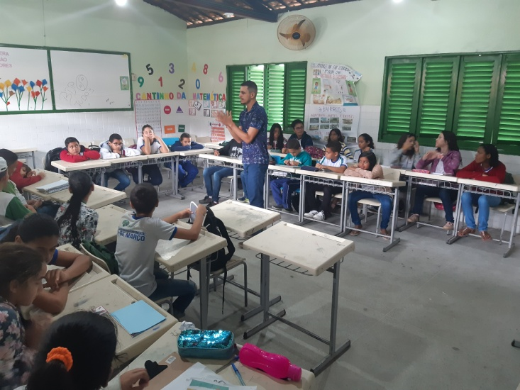

Acervo pessoal: PORTO, 2019.

Em seguida foi aberto o debate para exposição de fatos encontrados em seu dia a dia e suas opiniões sobre esses fatos. Houve exposição de vídeos e imagens e foram feitas analises juntamente com os alunos das mesmas, para agregar mais conhecimento e pontos de vistas diferentes. Tendo em vista o papel da geografia como um dos principais componentes curriculares responsáveis por desenvolver a criticidade dos alunos e fazer uma analise conjunta do espaço geográfico, os resultados foram muito produtivos.

Como culminância desse etapa, foi pedido aos alunos que fotografassem impactos ambientais que eles observaram fora da escola. Seja no caminho da escola pra casa ou até mesmo em sua vizinhança. E como atividade final, discutimos em sala, em forma de debate sobre os impactos e como eles resolveriam esses problemas.

A incessante necessidade de compreender o ambiente que vivemos começa desde cedo, seja quando muito pequenos e curiosos queremos tocar em tudo tentando entender o que é cada coisa, ou quando começamos a ter uma maturidade intelectual para fazer associações e descobertas sobre o que nos rodeia. Por isso, é importante que a educação ambiental esteja presente no cotidiano dos alunos interdisciplinamente para que sua real função seja executada.

**3. RESULTADOS E DISCUSSÕES**

O presente projeto visou o debate da real situação que o planeta vive nos dias de hoje no que se diz respeita sobre Educação Ambiental, provocando nos envolvidos a geração de novos costumes frente aos problemas que nos cercam.

A Educação Ambiental deve ser considerada uma das formas mais eficazes para a formação do cidadão consciente e sensibilizado com o meio que o cerca. A escola pode e deve tornar-se aliada para a formação de uma sociedade sustentável trazendo com ela um espaço de desenvolvimento do senso critico e de respeito ao planeta em que vivemos.

Segundo Santos (2007) a escola pode servir de canal para a distribuição de informações úteis para fins educativos e ecológicos. A escola é, talvez, o local mais apropriado para este tipo de educação, pois ela pode encorajar ações, através de planos, projetos e programas de Educação Ambiental, além de facilitar a comunicação e a troca de experiências entre os alunos e os educadores ambientais.

Em virtude do amplo espaço que esse tema abre para discussão criou-se em sala de aula um debate sobre impactos positivos e negativos que cada aluno já presenciou em sua comunidade. Assim, com o desenvolvimento do projeto buscou-se conscientizar as crianças para a preservação do meio ambiente, estimulando a criatividade e imaginação na tentativa de despertar o interesse em cada um fazer sua parte em preservar o ambiente em que se vive e estimular a criatividade e imaginação.

Esta experiência nos leva a concluir que a Educação Ambiental alimenta o processo de construção do indivíduo consciente de sua conexão com o mundo e o outro, devendo ser pensada como um caminho de muitas possibilidades de reaprendizagem das relações com o meio e o outro, da reorganização do pensamento e do aprender a viver considerando a complexidade das interrelações mantidas entre os seres e no futuro do mundo.

Ao término deste projeto, os alunos conseguiram apreender o conteúdo que fora ministrado de maneira lúdica e prazerosa. Para, além disso, esperamos que eles tenham conseguido compreender a importância da Educação Ambiental, pois eles são os agentes transformadores de um futuro mais próximo.

**CONSIDERAÇÕES FINAIS**

**A Educação Ambiental é fundamental para a conscientização mundial para que possamos ter um ambiente saudável e de qualidade que não agrida a natureza. A partir dela podemos analisar e descobrir como usar os recursos da natureza para manutenção da vida humana com uma mentalidade renovada e consciente. O modo como o homem vem evoluindo e buscando na natureza recursos para este fim, vem trazendo muitos danos à natureza. A degradação desenfreada é apenas um detalhe que fica encoberta pelos lucros que possam ser alcançados com isso**

A Educação ambiental na escola contribui para a formação de uma sociedade consciente e sensibilizada com a atual realidade socioambiental do planeta. Sua tarefa nesse setor e transformar cidadãos aptos para atuar e praticar de maneira consciente suas atividades diárias entendendo sua influência nisso.

**Compreendendo a importância da Educação Ambiental para esta conscientização da população e desenvolvimento do ser cidadão, é notável a necessidade de analisar e discutir como ela vem sendo aplicada nas escolas contemporâneas, fazendo um estudo desde as leis e bases para essa execução até a pratica desta. Entendendo que esse processo percorre um grande caminho, desde a escola até o aluno, é necessário analisar cada um desses pontos e diagnosticar os possíveis problemas que acontecem nesse processo.**

**REFERENCIAS BIBLIOGRAFICAS**

GUATTARI, Félix. **As Três Ecologias**. São Paulo: Papirus, 2000

LIMA, Ernâni Getirana. **DESENVOLVIMENTO SUSTENTÁVEL:caminho possível para o combate às desigualdades sociais no Brasil do século XXI.** III JORNADA INTERNACIONAL DE POLÍTICAS PÚBLICAS. São Luís/MA, 28 a 30 de agosto, 2007.

CARVALHO, Isabel Cristina de Moura. **Qual educação ambiental? elementos para um debate sobre educação ambiental e extensão rural**. Revista Agroecologia e Desenvolvimento Rural Sustentável. Porto Alegre, v.2, nº 2, abril/junho,2001.

DIAS, Genebaldo Freire. **Educação Ambiental: princípios e práticas**. 2ª ed. São Paulo: Gaia, 1992.

SANTOS, E. T. **A Educação Ambiental na escola: Conscientização da necessidade de proteção da camada de ozônio.** Monografia (Educação Ambiental) Universidade Federal de Santa Maria. 2007.